高雄市立海青工商107學年度融合教育學生新生轉銜會議
主題 | 107學年度融合教育學生新生轉銜會議
時間 | 107年8月21日(二)10：30~12：30 | 地點 | 4502會議室
活 動  照 片 | 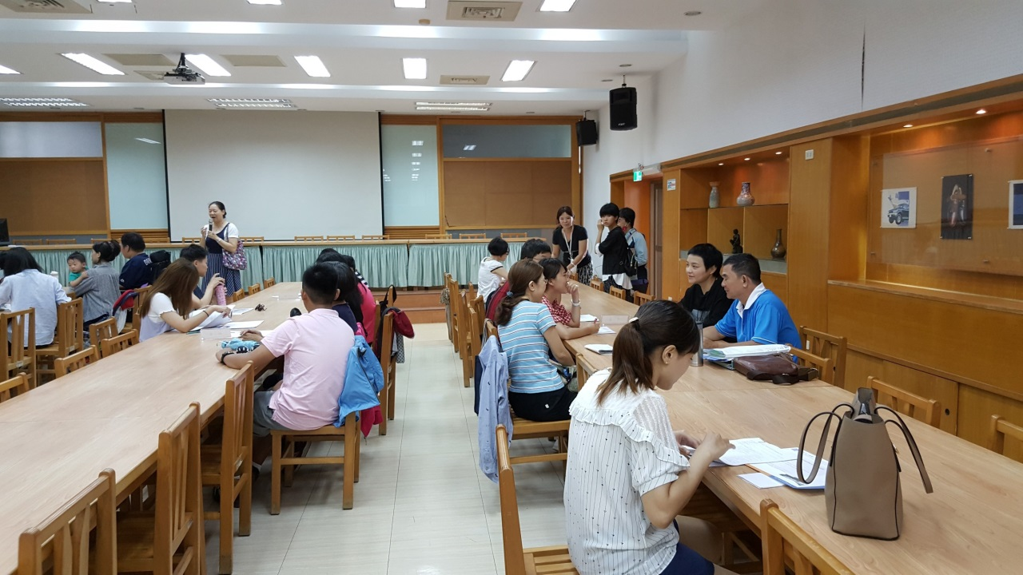
照片  說明 | 邀集家長、國中端教師、班級導師、特教教師及學生本人，共同討論。
活 動  照 片 | 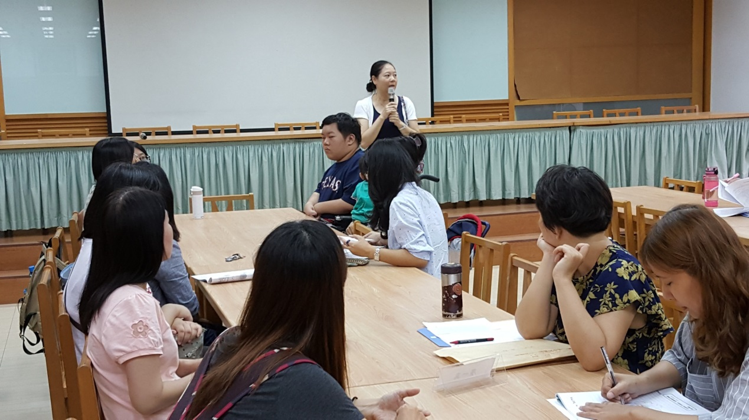
照片  說明 | 邀集家長、國中端教師、班級導師、特教教師及學生本人，共同討論。

